Муниципальное бюджетное дошкольное образовательное учреждение

Детский сад №71 «Огонек»

***Проект на тему:***

**«Художественно-продуктивная деятельность, как одно из средств знакомства детей с цифровой образовательной средой ПиктоМир»**

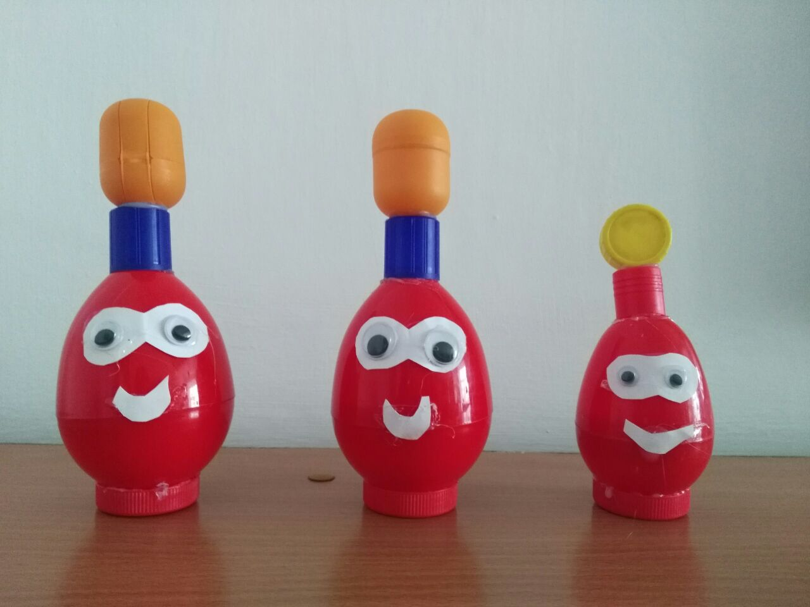

**Выполнил: воспитатель**

**Бразовская Элла Константиновна**

**г. Улан-Удэ, 2024г.**

Тема проекта: «Художественно-продуктивная деятельность, как одно из средств знакомства детей с цифровой образовательной средой ПиктоМир»

Тип: познавательно-творческий проект

Сроки: 2 месяца

Участники: педагоги, родители, дети

Начиная работать по цифровой образовательной среде ПиктоМир и познакомившись с героями ПиктоМира, дети предложили изготовить роботов своими руками из разного материала.

Оттолкнувшись от интереса и желания детей, мы решили создать проект «Художественно-продуктивная деятельность, как одно из средств знакомства детей с цифровой образовательной средой ПиктоМир» через кружковую деятельность «ПиктоТворчество».

Актуальность: В наши дни вопрос развития творческих способностей детей стоит особенно остро. Всё меньше внимания уделяется родителями занятиям со своим ребёнком: рисованием, лепкой, аппликацией и ручным трудом. Дети от природы наделены яркими способностями, и задача взрослых: заинтересовать ребёнка художественной деятельностью, пробудить желание к созданию различных поделок, развить важнейшие психические процессы: воображение, мышление и др., помочь овладеть простыми ручными операциями, подготовить ребёнка к обучению в школе. Одним из способов развития мелкой моторики является ручной труд. Одним из показателей и условий хорошего физического и психического развития ребенка является развитие его руки, кисти, ручных умений или, как принято называть, мелкая моторика пальцев.

Проблема, на решение которой направлен проект: не в полной мере развита мелкая моторика пальцев и кистей рук у детей.

Цель проекта: Развитие мелкой моторики у детей дошкольного возраста в разных видах продуктивной деятельности, формируя способность к творчеству, посредством знакомства с цифровой образовательной средой ПиктоМир.

Задачи проекта:

1. Активизировать движения пальцев рук, проявлять эмоциональное отношение к результату своей деятельности, формировать положительный настрой на занятиях;

2. Развивать у детей интерес к ручному труду, желание создавать поделки своими руками;

3. Развивать воображение, память, наглядно-образное мышление, произвольное внимание, зрительное и слуховое восприятие, творческую активность;

4. Воспитывать усидчивость, аккуратность, доброжелательность, умение работать в коллективе и индивидуально;

5. Приобщить родителей к участию в реализации проекта

**Этапы проекта.**

1. Подготовительный этап.

- составление плана совместной работы с детьми, родителями.

- подбор бросового материала по данной теме.

- знакомство родителей с ЦОС «ПиктоМир», и его героями.

**Основной этап.**

Для реализации проекта было собрано большое количество различного бросового материала.

Календарно – тематический план работы кружка «ПиктоТворчество».

|  |  |  |
| --- | --- | --- |
| Дата | Тема | Материал |
| 6.02.2024г. | Аппликация обрыванием «Веселые роботы» | Цветная бумага, клей, раскраска Вертун |
| 13.02.2024г. | Лепка из соленого теста «В гостях у роботов» | Соленое тесто (красное, желтое, голубое), пластиковые глазки. |
| 20.02.2024г. | Нетрадиционное рисование «Гости из планеты ПиктоМир» | Цветная бумага формата А4, гуашь, ватные палочки, упаковочный материал. |
| 27.02.2024г. | Конструирование из бросового материала (киндер) | Маленькие киндеры, пластиковые глазки, пластилин. |
| 5.03.2024г. | Рисование «Зажигунчик» | Гуашь, бумага формата А4 |
| 12.03.2024г. | Конструирование из коробок «Робот Ползун» | Коробки, картон, клей |
| 19.03.2024г. | Конструирование из больших киндер-яиц «Семейка Зажигунов» | Красные большие киндер-яйца, маленькие киндеры, пластилин, пластиковые яйца. |
| 26.03.2024г. | Конструирование из пластиковых бутылок «Роботы в гостях у ребят» | Бутылки, пластилин, пластиковые глазки. |

**Заключительный этап.**

Для помощи в реализации проекта мы привлекли родителей. Вовлечение их в образовательную среду ПиктоМир, дало возможность самим стать участниками этого занимательного процесса. Родители приняли активное участие в изготовлении героев ПиктоМира вместе с детьми.

В нашем детском саду была организована выставка работ детей и родителей «Наше ПиктоТворчество».

Итоги проекта:

Работа по проекту позволяет увидеть, что использование с детьми дошкольного возраста различных техник работы способствует развитию мелкой моторики руки. Кроме того, занятия по ручному труду благотворно влияют на общее развитие ребенка, помогают ему стать более самостоятельной и творческо проделанной работы удалось усилить интерес к художественно-ручному труду, дети с большим увлечением участвуют в изготовлении разных роботов из ПиктоМира и с большим интересом ждут следующих занятий. Поделки выполненные в нетрадиционной технике для детей – не только отличный способ провести время, но и возможность развиваться, создавая удивительные произведения и подарки своими руками.

Китайская пословица гласит: «Расскажи - и я забуду, покажи - и я запомню, дай попробовать - и я пойму ».

Усваивается все крепко и надолго, когда ребенок слышит, видит и делает сам.